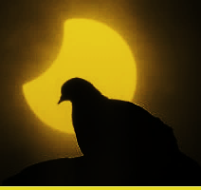
El comportamiento de las palomas durante el Eclipse Solar 2019

Estudiantes:
Apellido y nombre | Edad
Baldomá Luciano Emilio | 9
Biscoglio Tomás | 9
Donda María Belén | 9
Fagiani Santiago | 9
Federico Máximo | 9
Marelli Ignacio | 9
Malénica Bianco | 9
Paredes Victoria | 9
Peralta Ezequiel Martín | 9
Salto Facundo David | 9
Sensacore Gennaro | 9

Profesora asesora: Julieta Micucci
Escuela Primaria Particular Incorporada N°1345 “Nuestra Señora del Carmen”
Directora: Lic. Rosalía Poggiani
Coordinadora zonal GLOBE para Santa Fe: Master Trainer Claudia Romagnoli a cargo de la compaginación del informe para presentar a IVSS
Pujato. Provincia Santa Fe. República Argentina
2019

RESUMEN

Este trabajo fue propuesto desde el área Ciencias Naturales por los alumnos de cuarto grado de la Escuela N°1345 “Nuestra Señora de Carmen” de la localidad de Pujato (Pcia. Santa Fe), Argentina, quienes, durante los primeros meses del año 2019, mientras juegan en el patio durante los recreos y desde allí observan el comportamiento de las palomas que habitan sobre el tejado de la Parroquia Nuestra Señora del Carmen de Pujato.
Teniendo en cuenta la mencionada situación de observación y conociendo que el 2 de julio ocurrirá un eclipse de sol, surge el presente proyecto cuya pregunta de investigación es:
¿Cómo se comportan las palomas que habitan sobre el tejado de la Parroquia “Nuestra Señora del Carmen” de Pujato -Santa Fe- durante el eclipse solar del 2 de julio de 2019?
El mismo permite iniciar las actividades de exploración donde se comienza a caracterizar, describir, conocer y determinar el comportamiento diario de estas aves que permiten enunciar la siguiente hipótesis: “Las palomas que habitan sobre el tejado de la Parroquia “Nuestra Señora del Carmen” de Pujato - Santa Fe- durante el eclipse solar del 2 de Julio de 2019 interpretan que anochece, entonces cambian su rutina y regresan antes a su sitio”.
Comienza una etapa de observación, indagación e interpretación de datos que permite corroborar la hipótesis planteada.

INTRODUCCIÓN

Las palomas son aves populares perfectamente adaptadas a los ambientes urbanos. Conviven con el hombre en plazas, barrios, terrazas y ventanas de edificios. Viven en bandos y su número depende principalmente de la disponibilidad de refugio y de alimento, motivo este último que hace que se concentren en zonas donde encuentran comida en abundancia, ya sea en zonas verdes como en vías públicas. Viven en colonias y se mueven juntas, en especial para salir hacia los lugares de alimentación y regresar al atardecer al sitio donde pernoctan.
Entre las palomas de hábitat urbanos, en Pujato puede detectarse una colonia que vive sobre el tejado de la Parroquia "Nuestra Señora del Carmen", lindante a la Escuela Primaria 1345. Esta cercanía ha permitido que, desde el patio escolar, los estudiantes puedan avistar a las palomas durante diferentes horas del día y observar el comportamiento de las mismas. En particular cómo todas salen juntas por la mañana temprano, cuando ingresan a la escuela y cómo regresan al atardecer cubriendo el tejado de la Parroquia.
Este interés en estudiar el comportamiento de ese bando de palomas se une al hecho que, durante este año, el 2 de julio, se producirá un eclipse de sol que “adelantará” el atardecer. Entonces surgen diferentes interrogantes relacionados con las costumbres de las palomas al anochecer, el lugar donde pernoctan, qué ocurriría en el cielo en el horario en que se produzca el eclipse, si se oscurece antes el cielo las palomas se irán antes a dormir… todas estas preguntas se resumen en una pregunta de investigación que a continuación se plantea:

¿Cómo se comportan las palomas que habitan sobre el tejado de la Parroquia “Nuestra Señora del Carmen” de Pujato -Santa Fe- durante el eclipse solar del 2 de julio de 2019?

Y como respuesta a ella se desprenden diferentes comportamientos de las palomas durante el eclipse. Se focaliza en lo que ocurrirá en cuanto al regreso al sitio donde pernoctan las palomas, entonces se define la siguiente Hipótesis: Las palomas que habitan sobre el tejado de la Parroquia “Nuestra Señora del Carmen” de Pujato -Santa Fe-durante el eclipse solar del 2 de Julio de 2019 interpretan que anochece, entonces cambian su rutina y regresan antes a su sitio.
A lo largo de la investigación se trata de comprobar esta hipótesis teniendo en cuenta la observación de las palomas que se encuentran sobre el techo de la Parroquia “Nuestra Señora del Carmen” de Pujato – Santa Fe-, las cuales constituyen la muestra en la que se apoya este trabajo.

Objetivos

General:
- Estudiar el comportamiento de las palomas que habitan sobre el tejado de la Parroquia Nuestra Señora del Carmen de Pujato durante el eclipse solar del 2 de Julio de 2019.
Específicos:
- Observar y caracterizar el comportamiento cotidiano de las palomas en su hábitat.
- Conocer cómo se produce un eclipse solar.
- Describir el comportamiento de las palomas durante la producción del eclipse de sol comparando con la rutina habitual de la colonia.
Contenidos

Dentro de los contenidos curriculares correspondientes a las CIENCIAS NATURALES de cuarto grado, se detallan los temas vinculados con los seres vivos y el ambiente que se venían trabajando en el momento de iniciar este estudio y que fueron profundizándose con el desarrollo del mismo:

En relación con los seres vivos: Diversidad, unidad, interrelaciones y cambios
- La diferenciación de los grupos de organismos (animales, plantas y microorganismos), algunas características y el reconocimiento de sus interacciones con el ambiente.
- La identificación y clasificación de las principales adaptaciones morfo-fisiológicas (absorción, sostén y locomoción, cubiertas corporales, comportamiento social y reproducción) que presentan los seres vivos en relación al ambiente.

Asimismo, al desarrollar la temática eclipse, también se recuperan contenidos abordados durante el primer ciclo, relacionados con las luces y las sombras.

En relación con los fenómenos del mundo físico
- La identificación de fuentes lumínicas y de materiales de acuerdo a su comportamiento frente a la luz y del comportamiento de los cuerpos iluminados en relación con su movimiento, al movimiento de la fuente luminosa, o al de ambos.

En relación con la Tierra, el Universo y sus cambios
- La caracterización de la Tierra como cuerpo cósmico: forma y movimiento de rotación.
- Acercamiento a la noción de las dimensiones del planeta en relación con la Luna y el Sol.
- Modelización de la producción del Eclipse de Sol.

Con una mirada interdisciplinar, algunos contenidos de otras áreas también se abordan en este estudio:

MATEMÁTICA:
En relación con el número y las operaciones
- interpretar, registrar, comunicar y comparar cantidades y números.
- argumentar sobre el resultado de comparaciones entre números.
- elaborar y responder preguntas a partir de diferentes informaciones y registrar y organizar información en tablas y gráficos sencillos.

LENGUA:
En relación con la comprensión y la producción oral
- La participación asidua en conversaciones sobre temas de estudio, sosteniendo el tema de conversación, realizando aportes que se ajustan al contenido y al propósito (narrar, describir, pedir y dar su opinión, formular preguntas y respuestas, entre otros), incluyendo un vocabulario acorde al contenido tratado.
- La producción, con la ayuda del docente, de exposiciones individuales referidas a contenidos estudiados y a temas de interés tratados en el aula, a partir de la lectura de textos y/o otras fuentes de información, teniendo en cuenta las partes de la exposición (presentación del tema, desarrollo y cierre).
- Búsqueda y localización de la información, con la colaboración del docente y/o bibliotecario.

FORMACIÓN ÉTICA Y CIUDADANA:
En relación con la reflexión ética
- La participación colaborativa y responsable en el proyecto.
- El ejercicio del diálogo argumentativo y su progresiva valoración como herramienta para la construcción de acuerdos y para discutir temas determinados que atraviesan el proyecto.

Antecedentes
Como antecedente se menciona que la docente asesora ha formado parte de los participantes en los encuentros sobre Eclipse Solar 2019 que desde el programa GLOBE han propuesto para los profesores de los diferentes niveles y modalidades educativas, en este caso el realizado en la Escuela de Educación Secundaria Orientada Nº241 “John F. Kennedy” de Pujato a cargo de las profesoras Claudia Romagnoli y Viviana Sebben. Durante el encuentro se desarrollaron actividades y propuestas de tareas para los estudiantes en relación con el fenómeno
Se toma como antecedente teórico el artículo donde el especialista en comportamiento animal Matías Pandolfi (2017) reflexiona sobre las reacciones de los animales ante el eclipse solar y expresa que las más notables se aprecian en las aves y los peces, describiendo el comportamiento de algunos animales durante el eclipse.
También se considera como antecedente el video “Gallinas bajo los efectos de un eclipse solar” publicado en Youtube por Joanne Oralia (2016) a través del cual se visualiza el comportamiento de un grupo de gallinas durante un eclipse total solar.
A su vez, como uno de los objetivos es caracterizar el comportamiento cotidiano de las palomas en su hábitat también se menciona dentro de los antecedentes el informe del trabajo de investigación escolar “Casa sí… ¡caza no!” que llevaron a cabo los estudiantes del primer ciclo de la Escuela Primaria Nº1345, en el año 2013, asesorados de las docentes María José Zucarrelli, Virginia Romagnoli y Julieta Mottino. En el mismo se describe en detalle a estas aves.

Marco teórico
A continuación, se definen los conceptos principales que se han trabajado durante la investigación escolar:
Los ecosistemas se caracterizan por la existencia de varios factores que están relacionados. Estos factores o componentes pueden ser: bióticos o abióticos.
En esta investigación se estudia uno de los componentes del ecosistema en el que los estudiantes están inmersos y que forma parte de los factores bióticos: las palomas, que, como seres vivos son organismos de alta complejidad que cumplen con su ciclo vital de nacer, crecer, reproducirse, relacionarse con el medio y morir.
Las palomas son animales ovíparos, que tienen la habilidad de volar. Este grupo de animales habitan en casi todo el mundo excepto en regiones de temperaturas extremadamente frías, como las regiones polares.
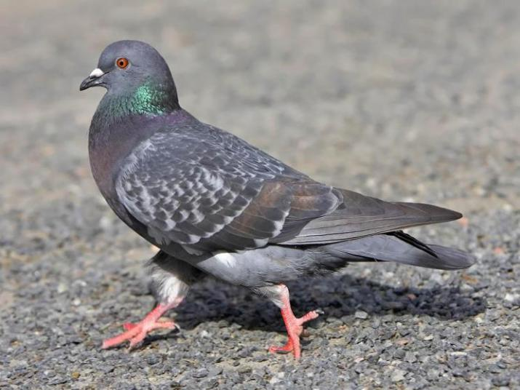
Existen diferentes tipos de palomas, en este estudio se observarán de la familia de las Columbidae (Figura 1).
Figura 1: Paloma especie Columba livia
Características físicas: Son aves pequeñas a medianas, con patas, cuellos y cabezas cortas. Los colores predominantes son tonos de gris y marrón claro. Tiene un cuerpo y cuello robusto y un pico delgado y corto con ceras carnosas.
Las palomas jóvenes se denominan pichones. Forrajean en hábitats abiertos buscando granos, semillas y frutas. Sus picos pequeños y de base blanda se adaptan mejor a picotear granos del suelo que a martillar o a rasgar su alimento. Almacenan que encuentran en una bolsa interna lo grande y lo muelen con la ayuda de pequeñas piedritas que comen para este fin. Esta característica les permite alimentarse en zonas abiertas que los ponen en riesgo de ser atacadas por predadores ya que acopian mucho alimento que luego procesan en sitios más seguros.
En este proyecto se llevará a cabo un estudio de las conductas y rutinas de las palomas, por lo que estarán incursionando en acciones propias de la Etología que es el estudio del comportamiento de las especies animales, todas, incluido el hombre, en su medio natural. En este caso serán las palomas que se encuentran en el tejado de la Parroquia Nuestra Señora del Carmen de Pujato.
Por lo tanto, es importante aclarar que el comportamiento es el modo en el que el animal interactúa dinámicamente con su ambiente y cómo éste puede afectarlo, toda vez que su medio inmediato cambia, el comportamiento animal también lo hace. Comportamiento es, por lo tanto, lo que puede percibirse de las reacciones de un animal frente al ambiente que le rodea.
El etograma, es el registro por escrito del comportamiento y las costumbres tanto de seres humanos como de animales. En este trabajo se utilizan etogramas sencillos para registrar el repertorio de acciones que realizan las palomas.
La medición del comportamiento puede realizarse utilizando distintos métodos, uno de ellos es el muestreo de barrido que implica medir la actividad desarrollada por uno o varios individuos que se encuentran bajo observación. En este estudio se considera como dato de interés el número de individuos que están realizando un determinado comportamiento, por ejemplo. vigilantes durante la alimentación.
Estas aves, con el tiempo, han conseguido adaptarse a distintos tipos de climas, su hábitat es muy variado, por este motivo, se pueden encontrar prácticamente en todos los países del mundo. Algunas se han adaptado a la zona urbana, construyendo sus nidos en campanarios, cornisas o en los aleros de los edificios, pero raramente en los árboles.
Los ritmos circadianos son cambios conductuales que manifiesta un ser vivo que sigue un ciclo diario, reaccionando ante los cambios de luz y oscuridad presente en el ambiente que lo rodea, incorporando el comportamiento de: Dormir por la noche y estar despierto durante el día. Hay factores naturales en el cuerpo de cada ser vivo que producen ritmos circadianos; sin embargo, las señales del ambiente también los pueden afectar.
Las palomas están siempre en contacto con su medio o entorno en el que ocurren cambios constantemente, donde muchos de ellos son captados y constituyen estímulos, ante los cuales reaccionan. Como todos los animales diurnos, el ritmo circadiano, ligado a la rotación de la Tierra y a las consecuencias que lleva consigo sobre la variación de la luz, la temperatura, entre otros, afecta a las palomas, fundamentalmente en el aspecto metabólico produciendo una alternancia en la actividad funcional, por ejemplo, sobre el ritmo sueño-vigilia.
Eclipse de Sol: Un eclipse solar es el fenómeno que se produce cuando la Luna oculta al Sol, desde la vista de la Tierra. Esto solo puede pasar durante la luna nueva. En la Figura 2 se observa un esquema del modelo de un eclipse de Sol.
Eclipse solar total: La luna cubre totalmente al Sol. Durante este tipo de eclipse, puede observarse primero la cromosfera, que es la zona más externa del Sol, junto con la corona solar y las protuberancias.
Eclipse parcial: Solo se ve una parte del disco del Sol, por lo que no puede mirarse la corona ni la cromosfera.

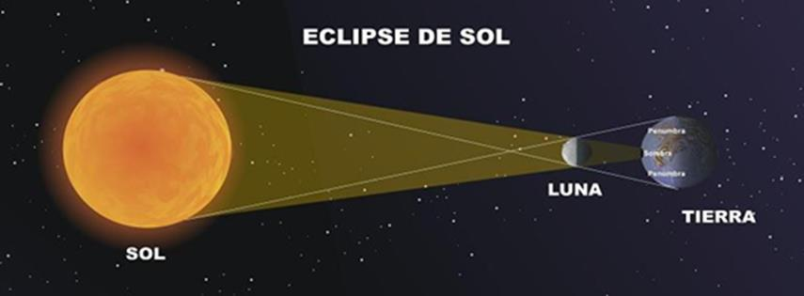
Figura 2: Modelo de Eclipse de Sol

MATERIALES Y MÉTODOS

Luego de establecida la pregunta de investigación y con la intención de corroborar la hipótesis planteada se proponen diferentes acciones.

Actividades Previas a la Salida de Campo

- Lectura e interpretación de un cuento

Se lee, se interpreta y representa mediante dibujos el cuento “El eclipse” de Graciela Falbo (1999) que forma parte del Programa Plan de Lectura 2008 dentro de la Colección “Escritores en escuelas” del Ministerio de Educación de la Nación. En la Figura 3 se muestra la tapa del libro.
El cuento trata de una familia de murciélagos en la que los hijos tenían un sueño: conocer cómo era y qué sucedía durante el día. Su familia se oponía porque los murciélagos se enceguecen durante las horas de sol. Un día en que ocurriría un eclipse, tenían la oportunidad para salir a ver qué sucedía en los momentos que los murciélagos mayores dormían. Al fin llegó... la familia les recomendó no apartarse de ellos, pero uno de ellos desobedeció y al regresar la luz del sol, comenzaron los problemas.
Figura 3: El Eclipse de Falbo

❖ Proyección de un video motivador

Se proyecta el video “Gallinas bajo los efectos de un eclipse solar” publicado el 21 de diciembre de 2016 por Joanne Oralia (Figura 4).
En el dicho video se muestra el comportamiento de un grupo de gallinas ante el oscurecimiento que se produce durante el día en que ocurre un eclipse total de Sol.

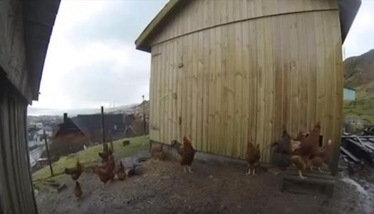
Figura 4: Video “Gallinas bajo los efectos de un eclipse solar” de J. Oralia (2016)

- Elección del lugar específico en donde se realizará la observación del comportamiento de las palomas que habitan el tejado de la Parroquia Nuestra Señora del Carmen.

Se decide realizar el trabajo en el patio de la Escuela N° 1345. El lugar se convierte en el sitio de estudio donde se llevará a cabo la investigación escolar.

- Localización del sitio de estudio GLOBE de la Escuela N°1345

En la imagen satelital de Google Maps (Figura 5) se pueden observar las calles y manzanas de Pujato. Se indica con un símbolo rojo la ubicación de la Escuela. Primaria Nº 1345 “Nuestra Señora del Carmen”

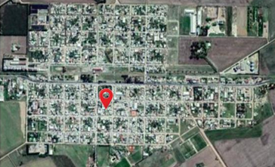
Figura 5: Imagen satelital de Pujato y localización de la Escuela 1345.

También se adjunta una imagen (Figura 6) de la visualización del sitio de observación de nubes: el patio escolar de la web del Programa GLOBE, donde se indica dicho sitio con un círculo rojo. Desde ese sitio se realiza la observación de las palomas.

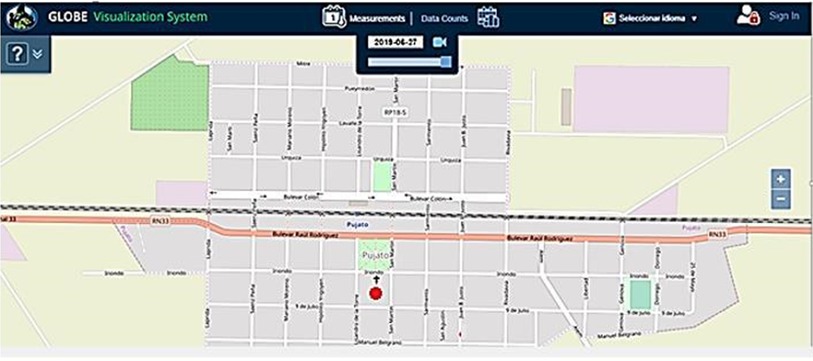
Figura 6: Plano de Pujato y localización del sitio “Patio escolar” de la Escuela 1345.

- Reconocimiento del sitio de observación y obtención de fotografías de los alrededores.

Se toman las siguientes fotografías del lugar donde los niños se reúnen para observar las palomas y estudiar su comportamiento. A continuación, se muestran la imagen correspondiente al sitio de observación patio escolar (Figura 7) en la mismas se puede observar el techo de la Parroquia Nuestra Señora del Carmen (N.S. del C.) donde viven y pernoctan estas aves, imagen ampliada (Figura 8).

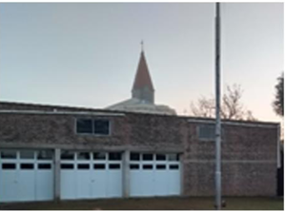
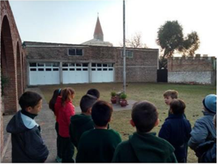
Figura 8: Vista del techo de la Parroquia Nuestra Señora del Carmen de Pujato.
Figura 7: Estudiantes en el sitio “Patio escolar” de la Escuela 1345.

Luego se agregan otras fotografías del sitio de observación aclarando el punto cardinal hacia donde se toma la imagen (Figuras 9, 10, 11 y 12)
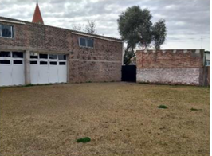
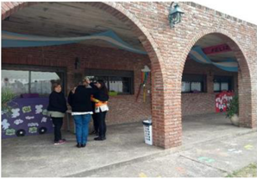
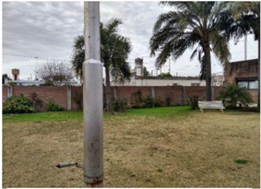
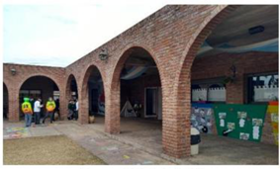
Figura 9: Vista NORTE
Figura 10: Vista ESTE
Figura 11: Vista OESTE
Figura 12: Vista SUR
- Elección del lugar donde se realizará la observación del eclipse solar el 2 de Julio de 2019.

Se decide realizar la observación del eclipse solar en la intersección de la calle 9 de Julio y Laprida, lugar ubicado al oeste del pueblo, debido a que dicho fenómeno será visto de manera parcial desde las 16:35 hasta la puesta del sol, en atardecer.

- Demarcación del camino para ir al Sitio de observación del eclipse solar.

Se traza el trayecto que se sigue para ir desde la Escuela 1345 al sitio de observación del eclipse sobre el plano de Pujato (Figura 13).
Los estudiantes deberán recorrer 450 metros sobre la calle 9 de Julio en sentido Oeste hasta llegar a la calle Laprida donde se encuentra el lugar elegido para observar el eclipse solar en Pujato (Santa Fe).

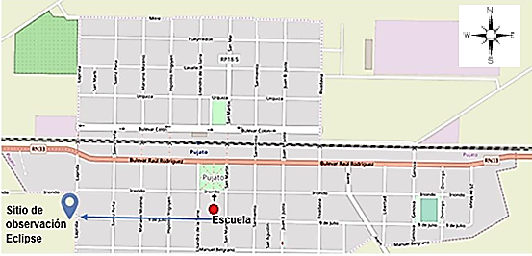
Figura 13: Recorrido desde la Escuela 1345 al sitio de observación del eclipse solar

- Búsqueda de información acerca de las palomas

En libros, revistas, enciclopedias y en diferentes sitios web se puede extraer información que caracterice a las palomas y describa los hábitos que estas aves tienen.
Se busca material en la Escuela -biblioteca escolar, sala de informática, salón de clases, en sus hogares- y también visitaron la Biblioteca Popular “Bernardino Rivadavia” de Pujato.
La mayoría de los conceptos se incorporan en el marco teórico.
A continuación, en las Figuras 14 y 15 se puede observar a distintos grupos de estudiantes realizando la búsqueda bibliográfica.

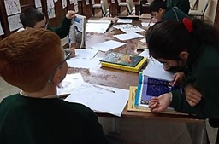
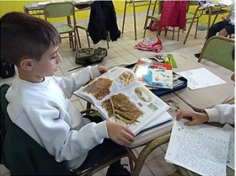
Figura 15: Investigando en la Biblioteca Popular “Bernardino Rivadavia” de Pujato
Figura 14: Búsqueda de información en la Escuela 1345

- Confección de una ficha técnica de las palomas

Con la información recolectada se confecciona una ficha técnica de las palomas, objeto de observación en este proyecto. En la misma se detalla: nombre -vulgar y científico-, ubicación taxonómica -clase, familia, género, especie-, descripción -coloración, rasgos más salientes, dimensiones-, distribución, hábitat

- Estudio y modelización del eclipse de Sol

Observación y construcciones de modelos donde pueda explicase la formación de un eclipse de Sol total y parcial, en particular la producción del Eclipse Sol 2019.

Se estudiaron varios modelos:
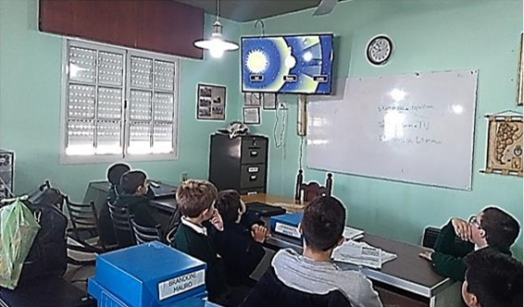
Figura 16: Estudiantes investigadores observando el video
- Algunos modelos que pudieron observarse en el Video: ¿Cuál es la diferencia entre un Eclipse Solar y un Eclipse Lunar? con entusiasmo los estudiantes analizaron los modelos presentes (Figura 16)

- Modelos que pueden experimentarse personalmente:

MODELO Nº1:
Para la representación se utiliza el propio cuerpo y un elemento del ambiente, entre ellos el Sol:
- el ojo, representa al observador en la Tierra,
- el dedo pulgar alejado del ojo representa la Luna y la distancia que separa el ojo del pulgar, igual al largo del brazo, indica la distancia Tierra-Luna.
- un elemento del ambiente para eclipsar con el pulgar, el propio Sol

Actividad previa:

Para aplicar este modelo, se prevé de un primer momento: la persona debe colocarse a pocos metros del objeto designado -elemento del ambiente- por ejemplo, la copa de un árbol y con el dedo pulgar elevado a la altura de la visión del ojo, debe intentar ocultar detrás del dedo a dicho objeto.

Poco a poco se deben ir alejando, hasta que el objeto quede completamente oculto detrás del pulgar. Las Figuras 17 y 18 muestran al grupo de estudiantes realizando la actividad mencionada:

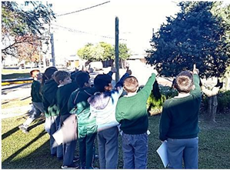
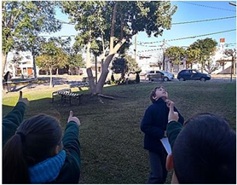
Figura 18: Estudiantes aplicando Modelo Nº1 para eclipsar otras copas de árboles
Figura 17: Estudiantes aplicando Modelo Nº1 para eclipsar con el pulgar la copa de un árbol

Este Modelo Nº1 puede utilizarse para representar el eclipse solar. Se repite el procedimiento practicado previamente, donde se reemplaza en lugar de un objeto cercano como la copa de un árbol por la imagen del Sol, que será tapada con el dedo pulgar, teniendo total precaución de NO OBSERVAR EL SOL directamente, porque es muy peligroso y dañino para los ojos.
Al tapar el Sol se está representando el modelo de Eclipse total de Sol, donde se presentan los tres elementos Tierra (ojos del observador) -Luna (dedo pulgar) -Sol. Reiterando que el brazo extendido corresponde distancia Tierra – Luna. Luego la distancia Tierra – Sol es la real.
La Figura 19 muestran a los estudiantes practicando el Modelo Nº1 representando el Eclipse total de Sol.
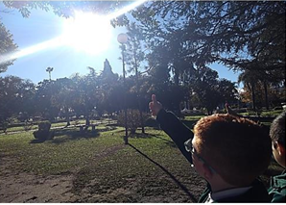

Figura 19: Estudiantes practicando Modelo Nº1 de representación del Eclipse de Sol

MODELO Nº2:
Para la representación se utiliza: varilla de madera de 120 cm aproximadamente, dos clavos, 2 esferas de telgopor una de 1 cm de diámetro que representa a la Luna y otra de 4 cm de diámetro que representa a la Tierra. La Figura 20 muestra el modelo construido en escala:
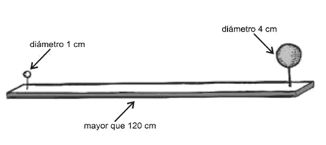
Figura 20: Modelo para representar el Eclipse Solar obtenido del libro “14 pasos hacia el Universo” de NASE-UAI
En este modelo se representa la Tierra con una esfera de 4cm, la Luna con una de 1cm, la distancia Tierra – Luna con una varilla de 120 cm. En este modelo se utiliza directamente la luz del Sol para representar a este astro. Para utilizar el modelo, se toma el listón de forma que la Luna esté dirigida hacia el Sol, se intenta que la sombra de ella se proyecte sobre la Tierra, de esta forma se visualizará el eclipse de Sol sobre la superficie terrestre.

A continuación, se muestran imágenes, en la Figuras 21 se observan a los estudiantes utilizando el modelo para explicar la producción de un eclipse de Sol; en la Figura 22 se puede apreciar que la que la sombra de la Luna da lugar a una pequeña mancha sobre una región de la tierra que está observando el eclipse.
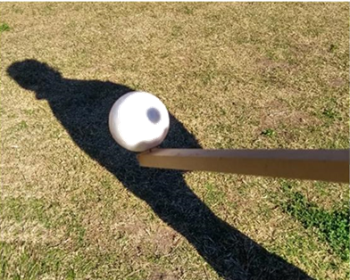
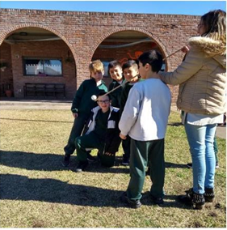
Figura 22: Sombra sobre la esfera que representa la sombra de la Luna sobre la Tierra que produce un eclipse Solar en esa zona
Figura 21: Estudiantes utilizando el Modelo Nº 2 para representar el Eclipse de Sol

- Selección y preparación de los elementos e instrumentos que se utilizarán durante la observación del comportamiento de las palomas.

  - Reloj: para registrar el tiempo de observación del comportamiento de las palomas.
  - Técnicas para registrar las observaciones realizadas:

- Diario de campo: donde se detalla todo lo observado, paso a paso. En la carpeta de campo se colocarán el diario completo que se haya utilizado para obtener los resultados.

- Etogramas sencillos: Se realiza un muestreo que se establece para observar durante 15 minutos y se contará en cada 5 minutos cuántas palomas están realizando cada rutina: comen, vuelan, vigilan o duermen.

A continuación, se describe cada comportamiento elegido:
- Comen: Las palomas combinan desplazamientos y picoteos sobre el suelo.
- Vuelan en la zona próxima al sitio de observación.
- Duermen: Las palomas están posadas durante varios minutos sobre el tejado de la Parroquia “Nuestra Señora del Carmen”
- Vigilan: Las palomas están posadas sobre el tejado de la Parroquia “Nuestra Señora del Carmen” y realizan algún movimiento con sus alas o alguna parte del cuerpo.

Este muestreo de barrido se plasma en tablas y gráficos donde se indiquen las categorías observadas en los diferentes períodos de tiempo que se establezcan, tal como se indica a continuación:
Fecha | Horario | Categorías |  |  |  | Total de palomas en cada grupo
 |  | Comen | Vuelan | Duermen | Vigilan
Totales

- Organización de turnos para realizar la observación de las palomas que habitan el tejado de la Parroquia.
- Viernes 28 de junio y Lunes 1 de julio (días previos a la producción del eclipse)
- Martes 2 de julio (día que ocurre el eclipse de sol)
- Miércoles 3 de julio (día posterior al fenómeno)

Para cada día se busca el horario del atardecer o puesta del Sol, para relacionarlo con el comportamiento de las palomas, en especial el regreso al sitio donde pernoctan. Este dato se obtiene del Servicio de Hidrología Naval a saber:

28/06/2019: 18:05 | 01/07/2019: 18:06 | 02/07/2019: 18:07 | 03/07/2019: 18:07
Cada día se realizará la actividad en los siguientes intervalos de tiempo:

- De 8 a 8:15
- De 11 a 11:15
- De 14 a 14:15
- De 16:30 a 18:00
- De 19 a 19:15

Los días y horarios asignados serán los indicados, ya que les permitirá recolectar los datos de forma secuenciada, reflejando la rutina habitual de las palomas en un tiempo próximo al acontecimiento. Cada estudiante elige el turno que desea.
Este proceso de observación da tiempo para familiarizarse con el conjunto de comportamientos de las palomas en cuestión. De manera de poder luego comparar con la rutina realizada el día del eclipse.

- Observación a modo de práctica de las palomas que habitan sobre el tejado de la Parroquia

La Figura 23 muestra como algunos estudiantes realizan la observación de práctica y anotan los datos en los etogramas en hoja borrador.

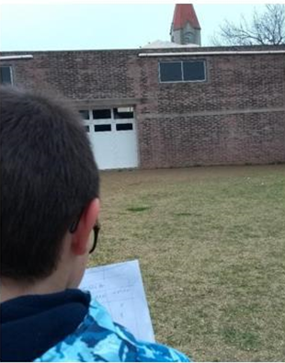
Figura 23: Estudiantes realzando la observación y el registro de práctica

- Observación del Sol, con lentes especiales enviados por el programa GLOBE.

Días previos a que acontezca el eclipse de Sol, los estudiantes utilizan los lentes enviados por el programa GLOBE para observar cómo se ve el Sol normalmente (Figura 24) para luego comparar con lo observado el 2 de Julio en la intersección de la calle Laprida y 9 de Julio de Pujato a medida que ocurre el eclipse de sol.

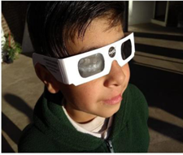
Figura 24: Estudiantes observando el Sol con lentes de GLOBE/NASA

Actividades Durante la Salida de Campo

- Observación de la colonia de palomas que viven sobre el tejado de la Parroquia Nuestra Señora del Carmen
En el sitio de estudio que se determinó en actividades previas, se ubican los estudiantes con el etograma y en los turnos ya asignados. Observan en primer lugar el tejado de la Parroquia, analizan según los movimientos realizados por las palomas la actividad que están llevando a cabo y las contabilizan, anotando cada detalle en la tabla construida anteriormente. Luego continúan explorando por la zona próxima al sitio de observación, para apreciar la posibilidad de que alguna paloma este volando por el sector. A continuación, se muestran imágenes (Figuras 25 y 26) donde los estudiantes están haciendo la observación y registros.

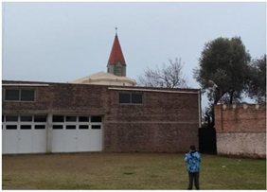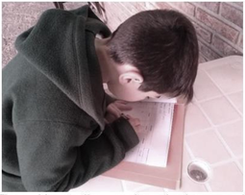
Figura 26: Estudiante registrando datos en el etograma
Figura 25: Estudiante realizando la observación de las palomas desde el sitio

- Observación del eclipse solar el 2 de Julio de 2019
Los estudiantes se reúnen en la intersección de la calle 9 de Julio y Laprida, sitio de observación asignado días anteriores y con diferentes elementos aprecian el fenómeno en cuestión. En la imagen 27, 28 y 29 se muestran las actividades implementadas.
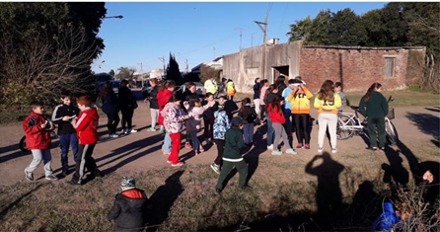
Figura 27: Estudiantes en el sitio de observación del Eclipse Solar

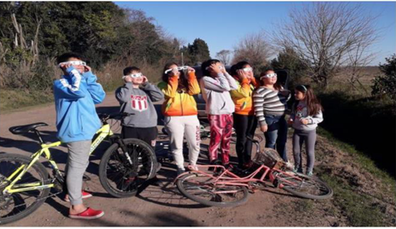
Figura 28: Estudiantes observando el Eclipse Solar con lentes especiales

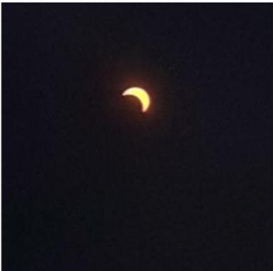
Figura 29: Foto del Eclipse Solar a través de las lentes especiales distribuidos por NASA/GLOBE tomadas desde un teléfono celular

En la figura 30 se señala específicamente una actividad que un estudiante propuso experimentar, a partir de lo que había escuchado en los diferentes noticieros de la zona. En ella se ve la imagen del sol sobre una superficie, haciendo pasar la luz a través de los agujeritos del colador. Aunque los agujeros son circulares, mirando la sombra en la superficie, se ve que cada agujero toma la forma del sol eclipsado.

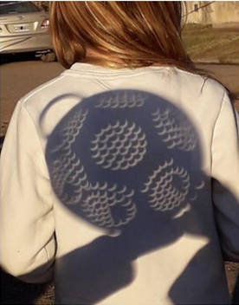
Figura 30: Imagen de la sombra producida por la luz del Sol al pasar por los agujeros del colador durante el eclipse solar

Actividades Posteriores a la Salida de Campo: en el Aula

- Participación en las Webinars organizadas por el Programa GLOBE,

Las videoconferencias fueron: Webinar #1: Introducción a los Eclipses (Jueves, el 2 de mayo de 2019, 10:30 am ART/9:30 am CLT & EDT/13:30 UTC.); Webinar #2: ¿Qué tan fresco es el eclipse? Recoger datos con GLOBE (Jueves, el 6 de junio de 2019, 10:30 am ART/9:30 am CLT & EDT/13:30 UTC)
Luego de experimentar la observación del fenómeno, se participa de la Webinar #3 "Eclipse 2019 Webinar #3: Compartir sus experiencias del Eclipse" organizada por GLOBE, junto a alumnos y docentes de la provincia de Córdoba, Bs As, Mendoza, Neuquén y Santa FE para compartir lo vivenciado el 2 de Julio de 2019.

- Construcción de tablas y gráficos estadísticos.

Se construyen tablas y gráficos estadísticos de los datos observados, registrados y analizados en las tablas etogramas, para visualizar de manera clara y sencilla la conducta diaria de las palomas que habitan el tejado de la Parroquia Nuestra Señora del Carmen y facilitar el trabajo de comparación y análisis de resultados.

- Análisis de los resultados

En el aula de clase, los estudiantes comparten los gráficos etogramas realizados por cada uno de ellos, en la hora y día asignado. En primer lugar, observan y comparan los datos registrados en los distintos días en un mismo intervalo de tiempo, para determinar el comportamiento habitual que realizan las palomas en cada momento estudiado. El análisis detallado de cada uno de los intervalos determina el comportamiento diario de estas aves y permitirá corroborar la hipótesis plateada

RESULTADOS

Construcción de tablas y gráficos estadísticos

Para facilitar la recolección de datos a partir de lo observado y la obtención de resultados acerca de la conducta de las palomas que habitan el tejado de la parroquia se completa la investigación con el tratamiento de datos, a partir del cual se construyen tablas y gráficos estadísticos.
En primer lugar, los estudiantes tabularon los datos de manera manual utilizando los registros obtenidos durante cada una de las observaciones llevadas a cabo oportunamente.
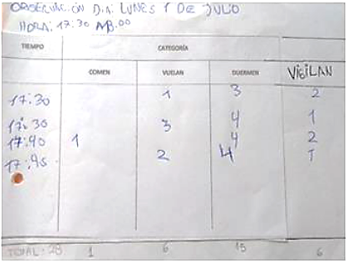
Como ejemplo se muestra, en la Figura 31, el etograma de la observación realizada el día 01 de julio de 2019 en el horario de 17:30 a 17:45 horas.
Figura 31: Etograma realizado por los estudiantes con los datos de la observación del día 01/07/2019 de 17:30 a 17:45 horas

Con los datos recabados mediante los etogramas se construyeron pictogramas que representan diagramas de barras del total de palomas observadas en cada categoría durante el intervalo de tiempo completo. Dichos pictogramas se realizaron “acumulando” uno tras otro los dibujos de las palomas observadas, transformándose cada uno en un gráfico estadístico de columna o de barra. A modo de ejemplo, en la Figura 32, se muestra el pictograma que corresponde al etograma del día 01/07/2019 de 17:30 a 17:45 horas (Figura 31).
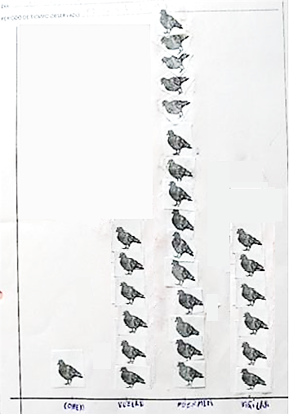
Figura 32: Pictograma correspondiente al etograma realizado por los estudiantes con los datos del día 01/07/2019 de 17;30 a 17:45

Posteriormente y con la ayuda de la docente asesora se elaboraron las tablas utilizando el software Excel (2016) de Microsoft Office 365, correspondientes a las observaciones realizadas los días 28 de junio, 1 de julio, 2 de julio y 3 de julio. Dichas tablas se encuentran en los Anexos I, II, III y IV, en las páginas 26, 29, 32 y 34, respectivamente.
Utilizando el mismo software se construyeron gráficos estadísticos que representan la cantidad de palomas observadas en cada categoría correspondiente a los etograma realizado previamente. Todos estos gráficos también se encuentran en los Anexos I, II, III y IV.
Como ejemplo de los resultados plasmados en Excel (2016), se muestra en la Figura 33 el etograma del día del día 01/07/2019 de 17:30 a 17:45 horas, que se encuentra en el Anexo II y se corresponde con el realizado manualmente por los estudiantes y que se exhibe en la Figura 31.
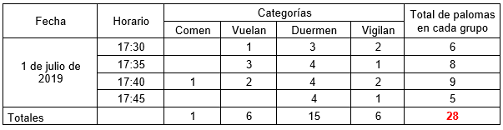
Figura 33: Etograma de la observación del día 01/07/2019 de 17:30 a 17:45 horas realizado con Excel (2016)

A su vez, en la Figura 34 puede observarse el gráfico por categorías correspondientes al etograma de la Figura 33, que también se encuentra en el Anexo II.

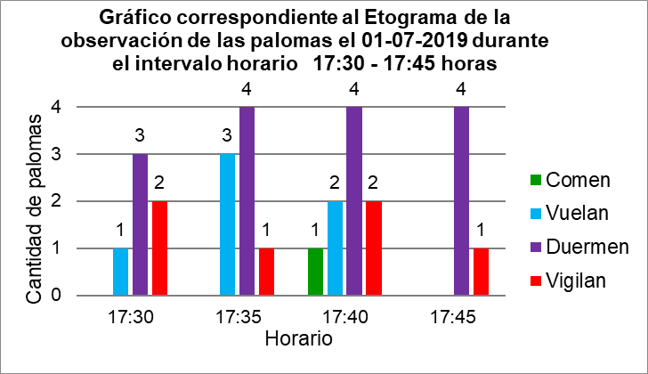
Figura 34: Gráfico correspondiente al Etograma de la observación del día 01/07/2019 de 17:30 a 17:45 horas elaborado con Excel (2016)

Todos los etogramas y pictogramas (diagramas de barras) elaborados por los estudiantes se encuentran en la carpeta de campo de la investigación y en los cuadernos de los alumnos. Ellos construyeron manualmente las tablas y gráficos correspondientes a todas las observaciones llevadas a cabo, los cuales fueron tenidos en cuenta al realizar el análisis de los resultados. En este informe sólo se muestran estos ejemplos y se adjuntan en los Anexos las realizadas en Excel (2016).

Las tablas y gráficos realizados permitieron analizar los principales hallazgos obtenidos:
Comportamiento habitual que llevan a cabo las palomas que habitan el tejado de la Parroquia Nuestra Señora del Carmen:

Durante la mañana:

- A las 8:00 horas de la mañana las palomas ya no se encuentran durmiendo en el tejado de la Parroquia y solo algunas de ellas se ven volando sobre la zona próxima al sitio de observación.
- Alrededor de las 11:00 horas de la mañana, horario próximo al mediodía, las palomas combinan desplazamientos y picoteos sobre el tejado de la parroquia, el suelo del patio escolar o algunos árboles próximos al sitio de observación, manifestando el comportamiento propio de: estar comiendo.

Durante la tarde:

- Alrededor de las 14:00 horas se observan a varias palomas volando sobre el sitio de estudio y otras tantas posadas sobre el tejado de la parroquia desarrollando un comportamiento de vigilancia.
- Aproximadamente a las 17:00 horas, se aprecian comportamientos simultáneos durante este intervalo de observación, algunas palomas vuelan, otras vigilan y algunas de ellas están posadas durante varios minutos sin realizar algún movimiento, ante dicha acción se interpreta que están durmiendo.

Durante el atardecer:
- En el intervalo de tiempo establecido entre las 18:30 horas hasta las 19:00 horas ya no se observan a las palomas volando con frecuencia sobre la zona próxima al sitio de estudio, éstas en su mayoría se encuentran reunidas sobre el tejado de la Parroquia Nuestra Señora del Carmen, varias de ellas durmiendo y otras pocas vigilando.

Comportamiento desarrollado por dichas palomas durante el día 2 de Julio, día en que acontece el eclipse solar.

- Durante la mañana hasta el periodo de tiempo analizado entre las 14:00 horas y las 17:00 horas aproximadamente, no se observan cambios en su rutina habitual.
- A partir de las 17:15 horas los estudiantes asombrados comienzan a contabilizar la cantidad de palomas que se encuentran volado sobre la zona próxima al sitio de observación, todas repiten la misma conducta: vuelan, se posan sobre el tejado, vigilan, permanecen quietas por varios minutos, se vuelven a mover y a volar por el sitio, por lo cual se interpreta que se encuentran desorientadas.
- En particular es interesante comparar los etogramas correspondientes a las observaciones realizadas próximas a los horarios del atardecer:

Atardecer  Horario | 28/06/2019: 18:05 | 01/07/2019: 18:06 | 02/07/2019: 18:07  Eclipse Máximo oscurecimiento 17:44 | 03/07/2019: 18:07
17:45 | Duermen: 4  Vuelan: 2  Vigilan: 2 | Duermen: 4  Vigilan: 1 | Duermen: 10  Vuelan: 4  Vigilan: 8 | Duermen: 4  Vuelan: 2  Vigilan: 1
18:30 | Duermen: 10 | Duermen: 11  Vuelan: 1 | Duermen: 20 | Duermen: 10

- A partir de las 17:30 aproximadamente, por causa del eclipse, comienza a atardecer, en esta ocasión 20 minutos antes del horario en que ocurre habitualmente, por un largo instante permanece la calma, la mayoría de las palomas que anteriormente se encontraban volando, se observan posadas sobre el tejado de la Parroquia Nuestra Señora del Carmen, varias de ellas durmiendo y otras vigilando. Estos comentarios pueden deducirse de la tabla comparativa del ítem anterior, donde claramente se pueden observar que lo que sucede en los días “normales” (sin eclipse) se adelanta y sucede previamente, así, por ejemplo, se puede ver que la categoría “duermen” para los días 28/06, 01/07 y 03/07 adquieren el valor de 10 u 11 para la hora 18:30, este valor se produce el 02/07 a la hora 17:45.

DISCUSIÓN

Para interpretar lo realizado se entabla un debate grupal considerando todo el contenido teórico y práctico abordado.
Se recuerda en primera instancia la proyección del video “Gallinas bajo los efectos de un eclipse solar” publicado el 21 de diciembre de 2016 por Joanne Oralia, en él observamos que el comportamiento de las aves cambia ante el oscurecimiento que se produce durante el día en que ocurre un eclipse de Sol, al comparar la conducta de estas aves con los resultados obtenidos al observar las palomas que habitan el tejado de la Parroquia Nuestra Señora del Carmen, se analiza y deduce que son similares, ya que el 2 de julio de 2019 al ocurrir el eclipse solar, las palomas interpretaron que anochecía, cambiaron su rutina y regresaron antes a su sitio para pernoctar.

CONCLUSIONES

De todo el estudio efectuado -mediante la búsqueda bibliográfica, las recomendaciones de las webinars de GLOBE, las observaciones y experimentaciones realizadas con el objetivo de estudiar el comportamiento de las palomas que habitan sobre el tejado de la Parroquia Nuestra Señora del Carmen de Pujato durante el eclipse solar del 2 de Julio de 2019-, se puede concluir que la hipótesis planteada ha sido corroborada a través de las diferentes actividades llevadas a cabo, puesto que las palomas que habitan sobre el tejado de la Parroquia “Nuestra Señora del Carmen” de Pujato -Santa Fe- durante el eclipse solar del 2 de Julio de 2019 entendieron que se aproximaba la noche por lo que volvieron al sitio donde pernoctan, cambiando su rutina, mostrando un comportamiento no habitual.
Es importante resaltar que este acontecimiento astronómico ocurrido el 2 de julio de 2019 ha movilizado e interesado a los estudiantes investigadores de una manera sorprendente y han logrado un gran asombro al reconocer cómo las aves, en este caso las palomas, pueden captar las modificaciones de su ambiente, en este caso producidas por el oscurecimiento provocado por el eclipse.
Este interés se ha manifestado en todos y cada uno de los integrantes de este proyecto y a su vez se ha proyectado entre sus amigos y familiares, situación que los ha enriquecido durante todo el proceso investigativo.

BIBLIOGRAFÍA

Aula365 - Los Creadores (21 agosto 2017) ¿Sabes cuál es la diferencia entre un eclipse solar y un eclipse lunar? Recuperado de https://www.youtube.com/watch?v=ci3Mn8VGCuE&t=177s
CurioSfera. Animales. La paloma. Recuperado de https://www.curiosfera.com/la-paloma-caracteristicas-tipos-alimentacion/
Escuela Primaria Nº1345. (2013). Casa sí… ¡caza no!. Proyecto presentado en instancias de Feria de Ciencias y Tecnología 2013.
Excel. (2016). Windows. Microsoft Office 365.
Falbo, G. (1999). El eclipse. Programa Plan de Lectura 2008. Colección “Escritores en escuelas” del Ministerio de Educación de la Nación. Recuperado de https://es.scribd.com/document/377824042/El-Eclipse
Google. (s.f.). [Mapa de Pujato, Santa Fe en Google maps]. Recuperado http://cort.as/-KQjw
Oralia, J. (2016, Dic 21) Gallinas bajo los efectos de un eclipse solar [Archivo de video]. Recuperado de https://www.youtube.com/watch?v=TWHNe78-PPY&t=83s
Pandolfi, M. (Feb 25, 2017) Eclipse solar: ¿cómo reaccionan los animales ante el fenómeno? Recuperado del sitio web del Portal Conclusión Libertad con Responsabilidad https://www.conclusion.com.ar/corazon-animal/eclipse-solar-como-reaccionan-los-animales/02/2017/
Programa GLOBE. [Programa internacional de ciencia y educación en línea patrocinado por NASA]. Disponible de https://www.globe.gov
Programa GLOBE. Sitio Escuela Primaria Nº1345 “Nuestra Señora del Carmen” de Pujato. Recuperado de https://www.globe.gov/es/web/escuela-primaria-particular-incorporada-n.-1345
Programa GLOBE. Visualización sitio de Observación de Nubes -Patio escolar- de la Escuela Primaria Nº1345. Recuperado de https://vis.globe.gov/GLOBE/?site_id=143565
Programa GLOBE. Webinars Eclipse 2019. Recuperado de https://www.globe.gov/es/web/eclipse/overview/webinars
Ros, R. y García, B. (Eds.) (2012). 14 pasos hacia el Universo. Curso de Astronomía para profesores y posgraduados de ciencias. NASE. UAI. España: Antares. Recuperado de http://sac.csic.es/astrosecundaria/es/cursos/formato/materiales/libro/libro_14_pasos_final.pdf
Servicio de Hidrología Naval. Disponible en http://www.hidro.gov.ar/Observatorio/sol.asp

ANEXO I

En el Anexo I se adjuntan los etogramas y gráficos correspondientes a las observaciones realizadas el día 28 de junio de 2019

Fecha | Horario | Categorías |  |  |  | Total de palomas en cada grupo
 |  | Comen | Vuelan | Duermen | Vigilan
28 de junio de 2019 | 8:00 |  |  | 8 |  | 8
 | 8:05 |  | 3 |  |  | 3
 | 8:10 |  | 2 |  |  | 2
 | 8:15 |  |  | 3 |  | 3
Totales |  | 0 | 5 | 11 | 0 | 16
Fecha | Horario | Categorías |  |  |  | Total de palomas en cada grupo
 |  | Comen | Vuelan | Duermen | Vigilan
28 de junio de 2019 | 11:00 | 4 |  |  |  | 4
 | 11:05 | 3 |  |  |  | 3
 | 11:10 | 6 | 1 |  |  | 7
 | 11:15 | 3 | 2 |  |  | 5
Totales |  | 16 | 3 | 0 | 0 | 19
Fecha | Horario | Categorías |  |  |  | Total de palomas en cada grupo
 |  | Comen | Vuelan | Duermen | Vigilan
28 de junio de 2019 | 14:05 | 2 | 2 |  | 4 | 8
 | 14:10 | 2 | 2 |  | 2 | 6
 | 14:15 |  | 4 |  | 2 | 6
 | 14:20 |  | 3 |  | 4 | 7
Totales |  | 4 | 11 | 0 | 12 | 27
Fecha | Horario | Categorías |  |  |  | Total de palomas en cada grupo
 |  | Comen | Vuelan | Duermen | Vigilan
28 de junio de 2019 | 17:30 |  | 2 |  | 2 | 4
 | 17:35 |  | 2 |  | 2 | 4
 | 17:40 | 1 |  |  | 6 | 7
 | 17:45 |  | 2 | 4 | 2 | 8
Totales |  | 1 | 6 | 4 | 12 | 23
Fecha | Horario | Categorías |  |  |  | Total de palomas en cada grupo
 |  | Comen | Vuelan | Duermen | Vigilan
28 de junio de 2019 | 18:30 |  |  | 10 |  | 10
 | 19:00 |  |  | 12 |  | 12
 | 19:15 |  | 2 | 16 |  | 18
Totales |  | 0 | 2 | 38 | 0 | 40

A continuación, se anexan los gráficos estadísticos correspondientes a cada uno de los etogramas de las observaciones de las palomas realizadas el día 28 de junio de 2019.

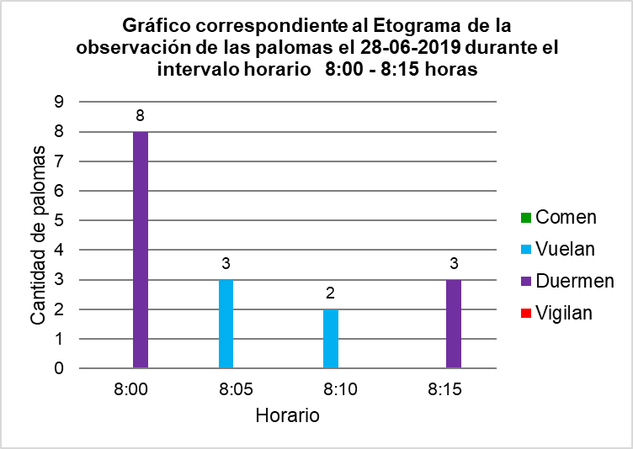

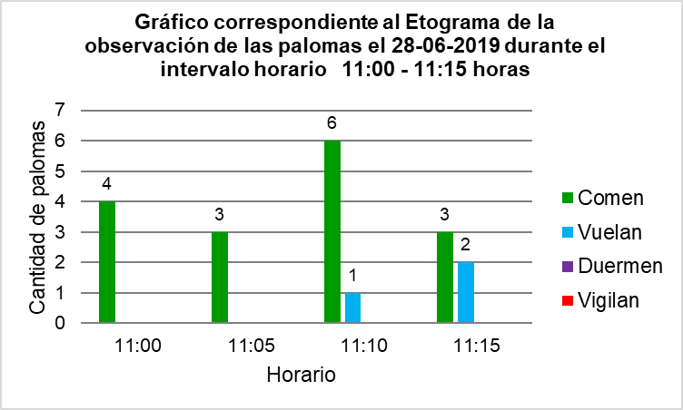

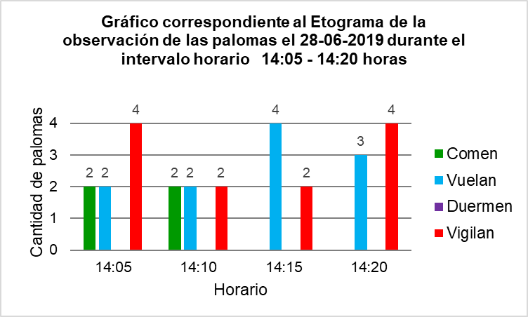
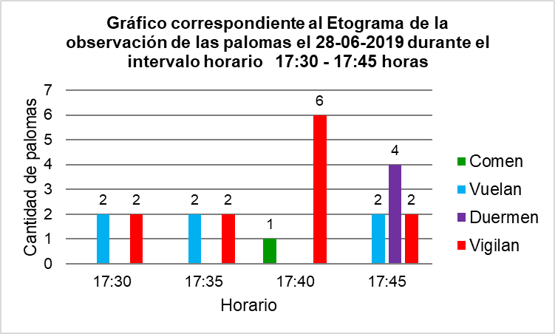
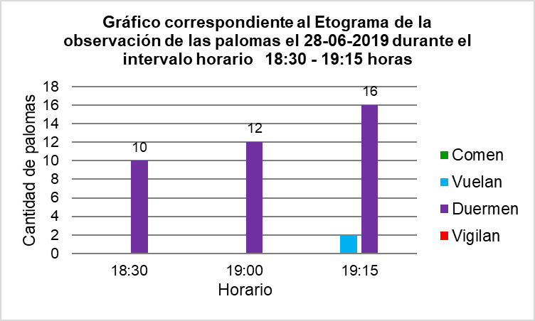
ANEXO II

En el Anexo II se adjuntan los etogramas y gráficos correspondientes a las observaciones realizadas el día 01 de julio de 2019
Fecha | Horario | Categorías |  |  |  | Total de palomas en cada grupo
 |  | Comen | Vuelan | Duermen | Vigilan
1 de julio de 2019 | 8:00 | 2 | 7 | 8 |  | 17
 | 8:05 | 4 | 6 | 1 |  | 11
 | 8:10 | 2 | 3 | 3 |  | 8
 | 8:15 | 1 |  | 1 | 3 | 5
Totales |  | 9 | 16 | 13 | 3 | 41
Fecha | Horario | Categorías |  |  |  | Total de palomas en cada grupo
 |  | Comen | Vuelan | Duermen | Vigilan
1 de julio de 2019 | 11:00 | 5 | 3 |  | 3 | 11
 | 11:05 | 2 | 2 | 1 | 2 | 7
 | 11:10 | 3 | 1 | 1 | 1 | 6
 | 11:15 | 1 |  |  | 6 | 7
Totales |  | 11 | 6 | 2 | 12 | 31
Fecha | Horario | Categorías |  |  |  | Total de palomas en cada grupo
 |  | Comen | Vuelan | Duermen | Vigilan
1 de julio de 2019 | 14:00 | 2 | 2 |  | 4 | 8
 | 14:05 | 2 | 3 |  | 2 | 7
 | 14:10 |  | 3 |  | 2 | 5
 | 14:15 |  | 3 |  | 4 | 7
Totales |  | 4 | 11 | 0 | 12 | 27
Fecha | Horario | Categorías |  |  |  | Total de palomas en cada grupo
 |  | Comen | Vuelan | Duermen | Vigilan
1 de julio de 2019 | 17:30 |  | 1 | 3 | 2 | 6
 | 17:35 |  | 3 | 4 | 1 | 8
 | 17:40 | 1 | 2 | 4 | 2 | 9
 | 17:45 |  |  | 4 | 1 | 5
Totales |  | 1 | 6 | 15 | 6 | 28
Fecha | Horario | Categorías |  |  |  | Total de palomas en cada grupo
 |  | Comen | Vuelan | Duermen | Vigilan
1 de julio de 2019 | 18:30 |  | 1 | 11 |  | 12
 | 19:00 |  |  | 13 | 1 | 14
 | 19:15 |  |  | 18 |  | 18
Totales |  | 0 | 1 | 42 | 1 | 44

A continuación, se anexan los gráficos estadísticos correspondientes a cada uno de los etogramas de las observaciones de las palomas realizadas el día 01 de julio de 2019.

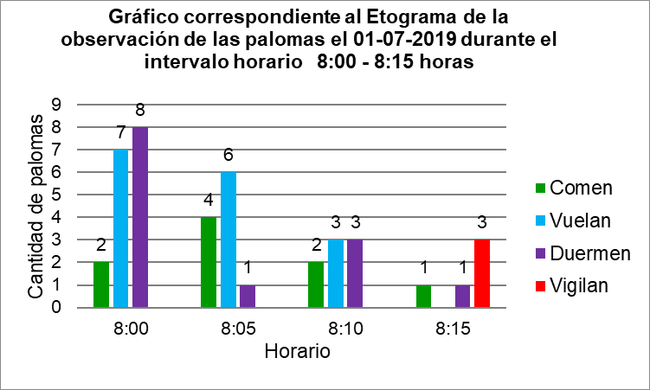

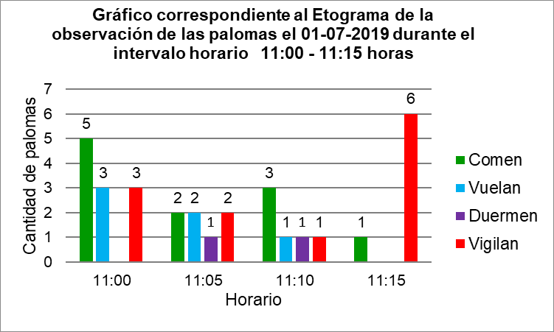

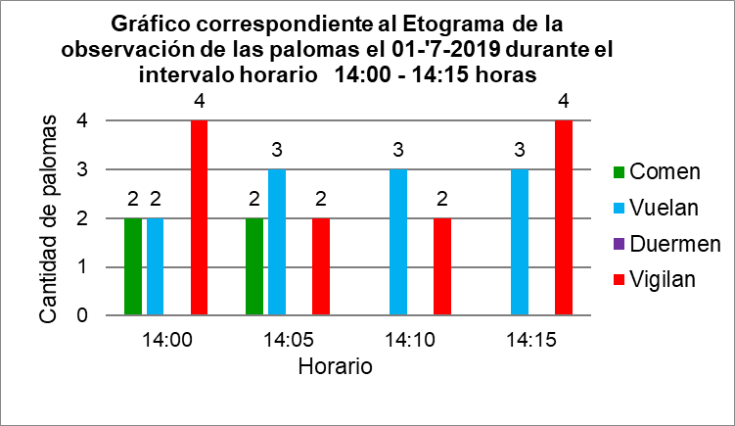
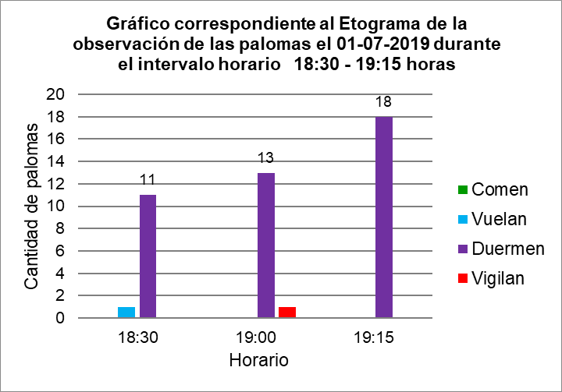
ANEXO III

En el Anexo III se adjuntan los etogramas y gráficos correspondientes a las observaciones realizadas el día 02 de julio de 2019

Fecha | Horario | Categorías |  |  |  | Total de palomas en cada grupo
 |  | Comen | Vuelan | Duermen | Vigilan
2 de julio de 2019 | 11:00 | 2 |  |  |  | 2
 | 11:05 | 3 | 1 |  |  | 4
 | 11:10 | 1 |  |  |  | 1
 | 11:15 | 2 |  |  |  | 2
 | 11:20 | 2 | 1 |  |  | 3
Totales |  | 10 | 2 | 0 | 0 | 12
Fecha | Horario | Categorías |  |  |  | Total de palomas en cada grupo
 |  | Comen | Vuelan | Duermen | Vigilan
2 de julio de 2019 | 14:00 | 2 | 2 |  | 4 | 8
 | 14:05 | 2 | 3 |  | 2 | 7
 | 14:10 |  | 3 |  | 2 | 5
 | 14:15 |  | 3 |  | 4 | 7
Totales |  | 4 | 11 | 0 | 12 | 27
Fecha | Horario | Categorías |  |  |  | Total de palomas en cada grupo
 |  | Comen | Vuelan | Duermen | Vigilan
2 de julio de 2019 | 17:00 |  | 6 |  | 2 | 8
 | 17:05 |  | 3 |  | 5 | 8
 | 17:10 |  | 1 |  | 6 | 7
 | 17:15 |  | 3 |  | 7 | 10
 | 17:20 |  | 4 | 6 | 4 | 14
 | 17:25 |  | 1 | 6 |  | 7
 | 17:30 |  |  |  | 4 | 4
 | 17:35 | 1 |  | 10 |  | 11
 | 17:40 |  | 4 | 10 | 8 | 22
 | 17:45 |  | 4 | 10 | 8 | 22
Totales |  | 1 | 26 | 42 | 44 | 113

A continuación, se anexan los gráficos estadísticos correspondientes a cada uno de los etogramas de las observaciones de las palomas realizadas el día 02 de julio de 2019.
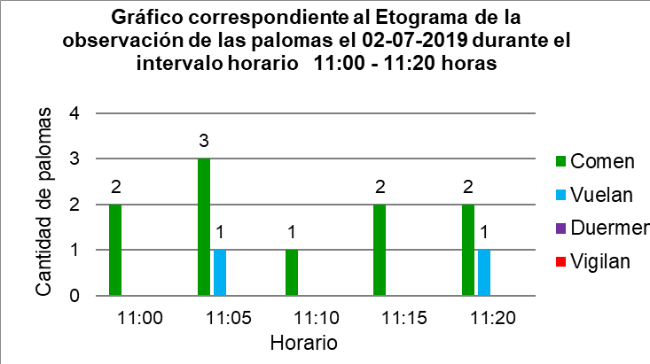
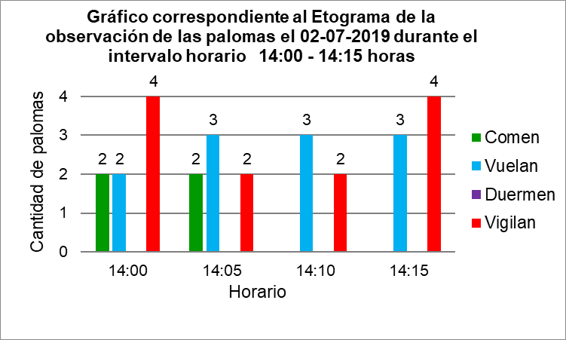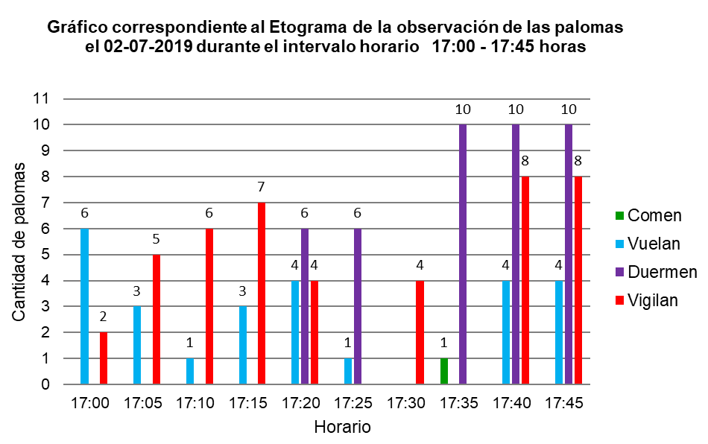
ANEXO IV

En el Anexo IV se adjuntan los etogramas y gráficos correspondientes a las observaciones realizadas el día 03 de julio de 2019
Fecha | Horario | Categorías |  |  |  | Total de palomas en cada grupo
 |  | Comen | Vuelan | Duermen | Vigilan
3 de julio de 2019 | 8:00 |  | 2 |  | 1 | 3
 | 8:05 |  | 2 |  |  | 2
 | 8:10 |  |  |  |  | 0
 | 8:15 |  |  |  |  | 0
Totales |  | 0 | 4 | 0 | 1 | 5
Fecha | Horario | Categorías |  |  |  | Total de palomas en cada grupo
 |  | Comen | Vuelan | Duermen | Vigilan
3 de julio de 2019 | 14:05 | 2 | 2 |  | 4 | 8
 | 14:10 | 2 | 3 |  | 2 | 7
 | 14:15 |  | 3 |  | 2 | 5
 | 14:20 |  | 3 |  | 4 | 7
Totales |  | 4 | 11 | 0 | 12 | 27
Fecha | Horario | Categorías |  |  |  | Total de palomas en cada grupo
 |  | Comen | Vuelan | Duermen | Vigilan
3 de julio de 2019 | 17:30 |  | 1 |  | 2 | 3
 | 17:35 |  | 3 |  | 1 | 4
 | 17:40 | 1 |  |  | 2 | 3
 | 17:45 |  | 2 | 4 | 1 | 7
Totales |  | 1 | 6 | 4 | 6 | 17
Fecha | Horario | Categorías |  |  |  | Total de palomas en cada grupo
 |  | Comen | Vuelan | Duermen | Vigilan
3 de julio de 2019 | 18:30 |  |  | 10 |  | 10
 | 19:00 |  | 1 | 14 | 3 | 18
 | 19:15 |  |  | 20 |  | 20
Totales |  | 0 | 1 | 44 | 3 | 48

A continuación, se anexan los gráficos estadísticos correspondientes a cada uno de los etogramas de las observaciones de las palomas realizadas el día 03 de julio de 2019.
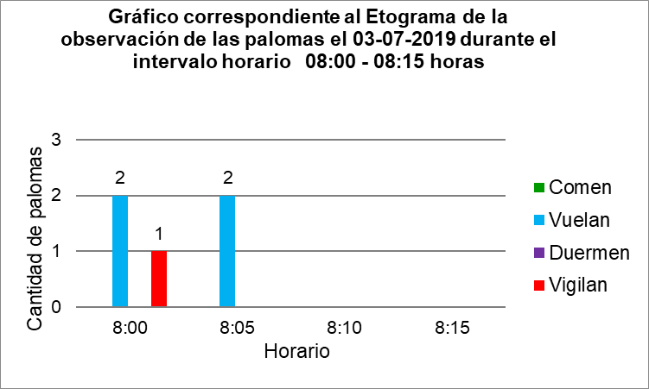
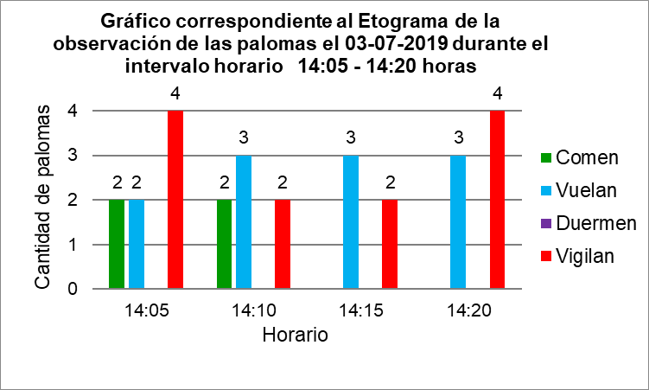
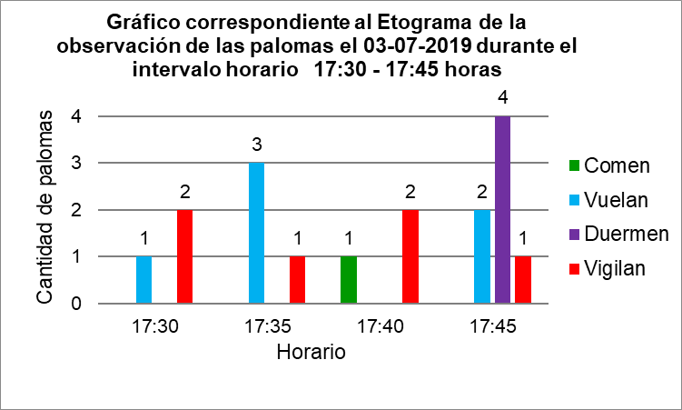
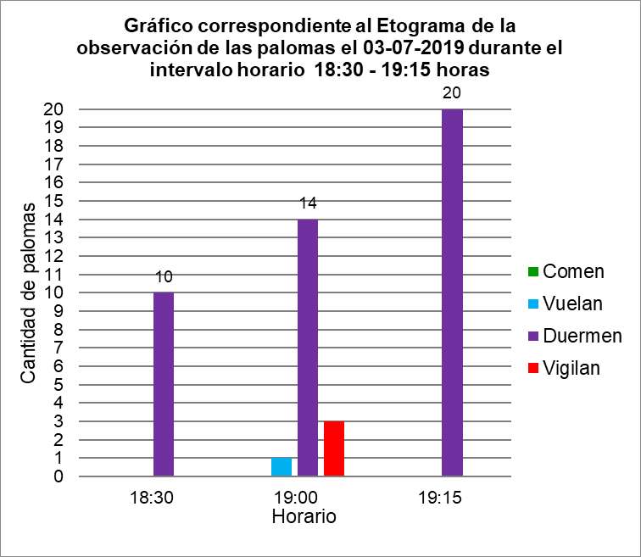

Descripciones/Justificaciones de insignias

Ser Colaborador

Para el desarrollo de la investigación han colaborado miembros de la comunidad donde se ubica la escuela. La profesora asesora participó del Charla “Eclipse Solar 2019 “ que desde el programa GLOBE han propuesto para los profesores de los diferentes niveles y modalidades educativas, en este caso el realizado en la Escuela de Educación Secundaria Orientada Nº241 “John F. Kennedy” de Pujato a cargo de la profesora Claudia Romagnoli (docente de la Escuela 1345). Durante el encuentro se desarrollaron actividades y propuestas de tareas para los estudiantes en relación con el fenómeno
Los estudiantes investigadores han trabajado con roles claramente definidos durante la investigación y lo han hecho de manera colaborativa con los estudiantes de otros cursos informándoles sobre el estudio realizado.
Un profesor aconsejó a los estudiantes sobre la construcción de los diferentes modelos explicativos de eclipse de Sol.
La directora de la Escuela 1345, Lic. Rosalía Poggiani colaboró para organizar la observación simultánea de las palomas en el sitio “patio escolar” y la observación del eclipse solar 2019.
Toda la comunidad educativa colaboró y participó durante la observación del eclipse solar el día 2 de julio de 2019 en el sitio definido para tal fin.
El trabajo con estos colaboradores dio la posibilidad de mejorar las habilidades científicas para aplicarlas al proyecto de investigación.

Ser un científico de datos

Estos estudiantes investigadores, que están en la escuela primaria, han realizado observaciones y han registrado una serie de datos, los han analizado con las herramientas adecuadas a su edad, los han comparado y han discutido acerca de esos datos para obtener conclusiones sobre ellos.
Así que con estos datos pudieron dar una respuesta a la pregunta de investigación planteada con el que comenzaron este estudio, para que cada uno de los estudiantes pueda ser un científico de datos.
Consultar Profesionales STEM (Ciencia, Tecnología, Ingeniería o Matemática)
La Profesora de Matemáticas, Física y Cosmografía y especialista en Astronomía, Viviana Sebben orientó a la docente asesora acerca de la producción de los eclipses solares y los modelos posible para la explicación de éstos.
Los profesores GLOBE organizadores de las Webinars guiaron al equipo investigativo acerca de la observación tanto de las aves como del eclipse.
de Matemáticas, Física y Cosmografía
La Master Trainer GLOBE, Claudia Romagnoli, que además es Magister en Didáctica Ciencia-Física, Profesora de Matemáticas, Física y Cosmografía y de Educación Tecnológica, recomendó los instrumentos para la observación del eclipse ya sea de manera directa como indirecta, facilitando medios para la construcción de dispositivos.
Estas colaboraciones con profesionales de STEM mejoraron los métodos de investigación y contribuyeron al análisis de los resultados para apoyar las conclusiones obtenidas.

https://www.globe.gov/es/web/escuela-primaria-particular-incorporada-n.-1345
https://www.google.com.ar/maps
https://vis.globe.gov/GLOBE/?site_id=143565
Aula365 - Los Creadores (21 agosto 2017) ¿Sabes cuál es la diferencia entre un eclipse solar y un eclipse lunar? Recuperado de https://www.youtube.com/watch?v=ci3Mn8VGCuE&t=177s
http://www.hidro.gov.ar/Observatorio/sol.asp
Programa GLOBE. [Programa internacional de ciencia y educación en línea patrocinado por NASA]. Disponible de https://www.globe.gov
https://www.globe.gov/es/web/eclipse/overview/webinars

